Medieninformation

Mit Ruck & Sack gehts Huck und Pack
Ein reiselustiges Kinderkabarett
mit Tanja Ghetta
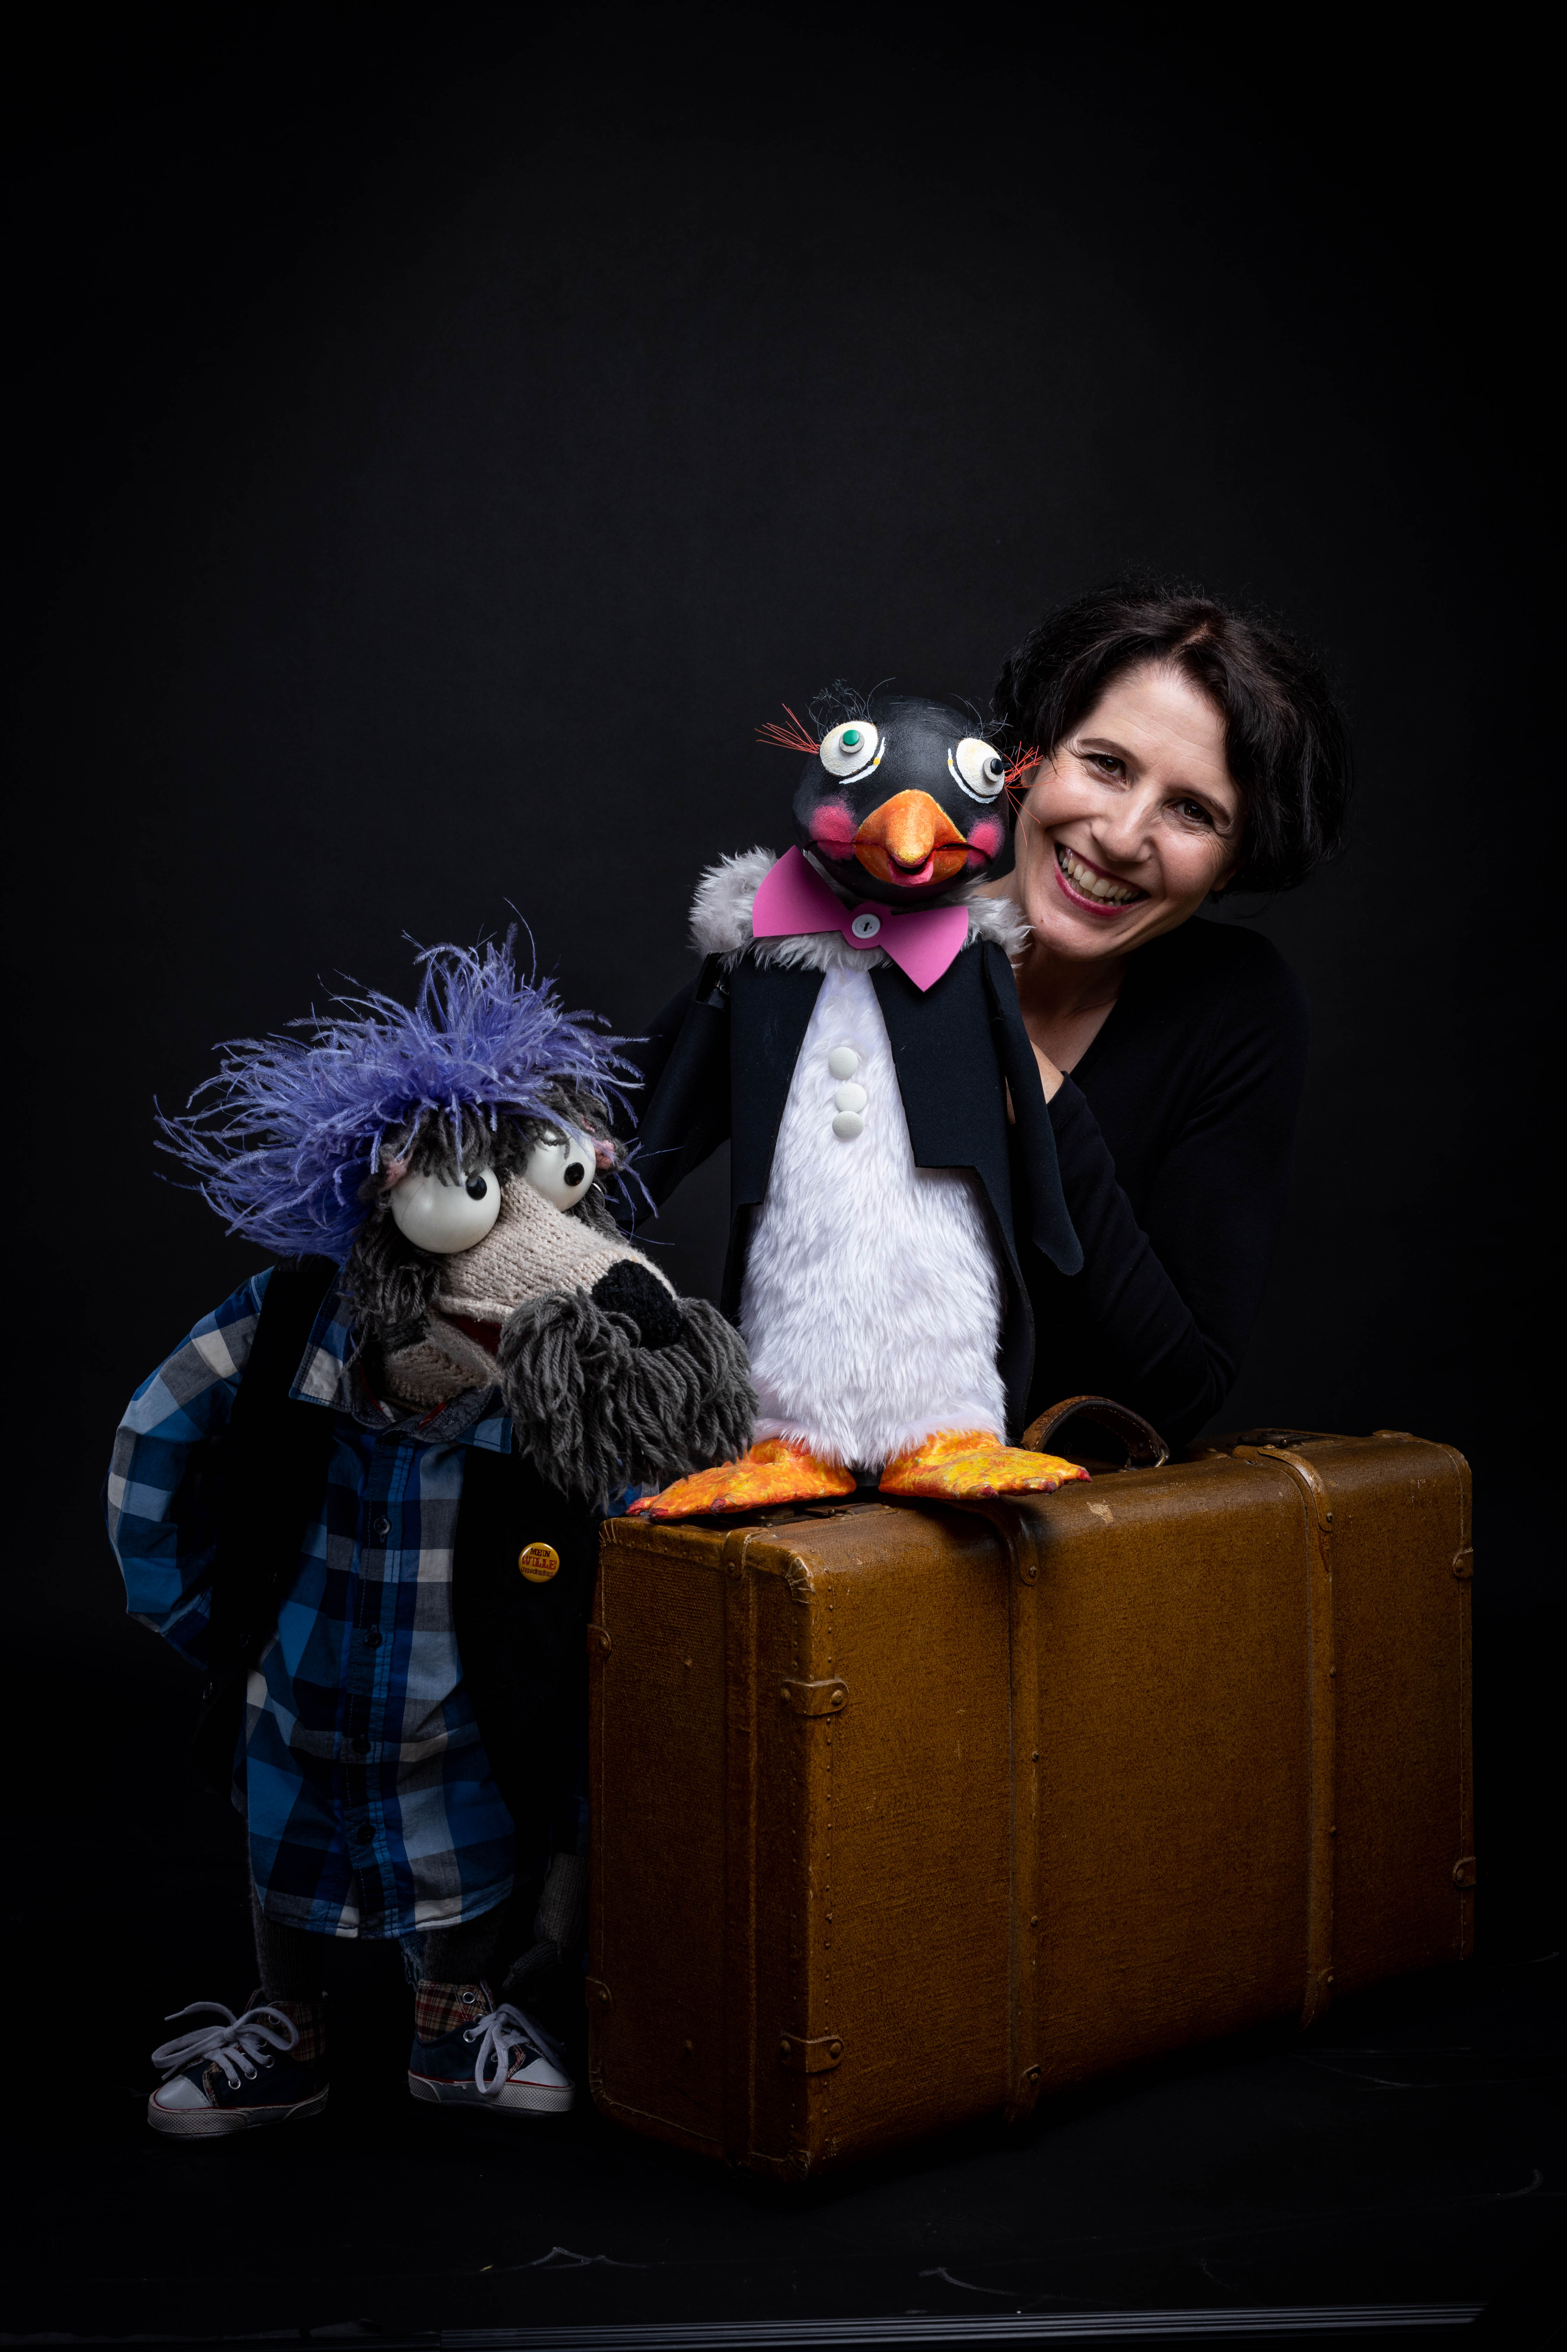
Verreisen ist super! Und eines steht fest, wenn Tanja mit ihren lustigen Freunden Fredl Semmelknödel und Easy Freezy auf Reisen geht, dann wird das kein langweiliger Entspannungsurlaub mit Gurkenscheiben auf den Augen, sondern ein turbulenter Abenteuerausflug mit richtig Pfeffer unter dem Popo!
Kommt mit und seid dabei, wenn wir mit einem klapprigen Boot in See stechen, in schwindelerregenden Höhen durch die Luft segeln und dann mit der Tschutschubahn auf Gleisen nach Hause reisen. Im Gepäck viel Erlebtes, und Erinnerungen, die für immer bleiben werden!
Eine unvergessliche Reise für kleine und große Abenteurer ab 5 Jahren!
Regie: Roland Penzinger

Termin: 05.11.2022, 20.1.2023 und 26.2.2023
Wo: Studio im Akzent
Beginn: 16:00 Uhr
Preise: Euro 10,- freie Platzwahl

Kartenvorverkauf: 1040 Wien, Argentinierstraße 37
von Montag bis Samstag von 13.00 bis 18.00 Uhr
Karten Hotline: 01/501 65/13306
www.akzent.at
Pressefotos in 300dpi und –texte für Ihre Ankündigung stehen auf unserer Website www.akzent.at in unserem Pressebereich zur Verfügung.

